Mini document d’installation

Brushed : site d’informations de jeux

Pour installer Brushed, deux (2) façons sont disponibles

1. **Méthode de l’url :**

Il vous suffit juste d’entrer les liens ci-dessous :

. Front Office : <http://brushedphp.herokuapp.com/FO/>

. Back Office: <http://brushedphp.herokuapp.com/BO/>

1. **Méthode locale :**

Suivez les étapes suivantes :

. Installer un serveur Apache et PHP comme UwAmp 

*Lien de téléchargement :* <https://www.uwamp.com/fr/?page=download>

. Télécharger le projet complet de Brushed avec ce lien : <https://github.com/rindraRna/Brushed-Jeu>

. Vous aurez ensuite le fichier *Brushed-Jeu-master.zip*

. Copier et coller ce fichier vers *UwAmp 3.0.1\UwAmp\www*

. Extraire ce fichier *Brushed-Jeu-master.zip* dans ce chemin

. Ouvrir *UwAmp 3.0.1\UwAmp\Uwamp.exe*

. Ouvrir le navigateuravec *Browser www*

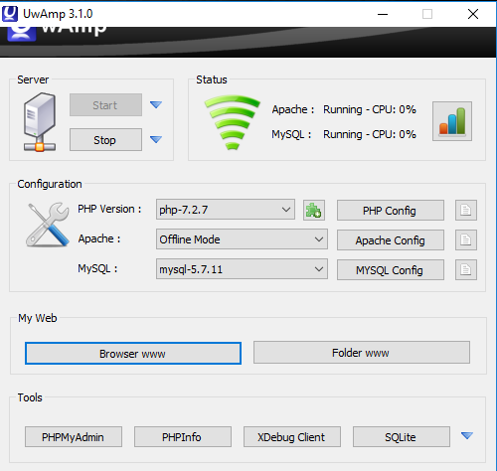

. Pour ouvrir le front et le back, allez vers ces chemins :

Front Office: /[Brushed-Jeu-master/FO/](http://localhost:225/S6/rojo/jeux/FO/index-index" \l "contact)

Back Office :  [/Brushed-Jeu-master/BO/](http://localhost:225/%20jeux/BO/)

. Login pour Back Office:

Identifiant: Rindra

Mot de passe: rindraMdp